Двухлучевая интерференция
Определение интерференции. Интерференцией называется изменение средней плотности потока энергии, обусловленное суперпозицией электромагнитных волн. Поскольку плотность потока энергии и объемная плотность энергии пропорциональны квадрату амплитуды электромагнитной волны, а коэффициенты пропорциональности постоянны для заданной среды, будем характеризовать плотность потока энергии и объемную плотность энергии монохроматической волны величиной

называемой интенсивностью света. В (26.1) использована формула (6.19), причем E₀ является действительной величиной — амплитудой световой волны. Умножив (26.1) на ε, получим среднюю объемную плотность энергии, а умножив на vε, получим плотность потока энергии, где ε — диэлектрическая проницаемость среды, a v — скорость света в среде.
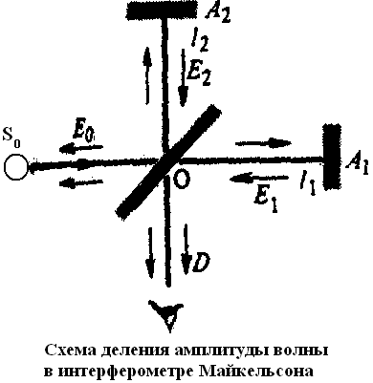 Рис. 96.

Интенсивность при суперпозиции двух монохроматических волн. Будем считать, что обе волны поляризрваны линейно в одном и том же направлении и имеют одинаковые амплитуды. Тогда их можно представить в виде
(26.2)
причем E₀ предполагается действительной величиной. В результате суперпозиции волн напряженность электрического поля равна
(26.3)
а интенсивность на основе (26.1) дается формулой
(26.4)
где использовано соотношение (6.19). Из (26.2) следует

где — интенсивность каждой из световых волн, интерференцию которых выражает формула (26,5).
Соотношение между суммарной интенсивностью и слагаемыми интенсивностями зависит от разности фаз между волнами. Если складываются волны различных амплитуд
(26,6)

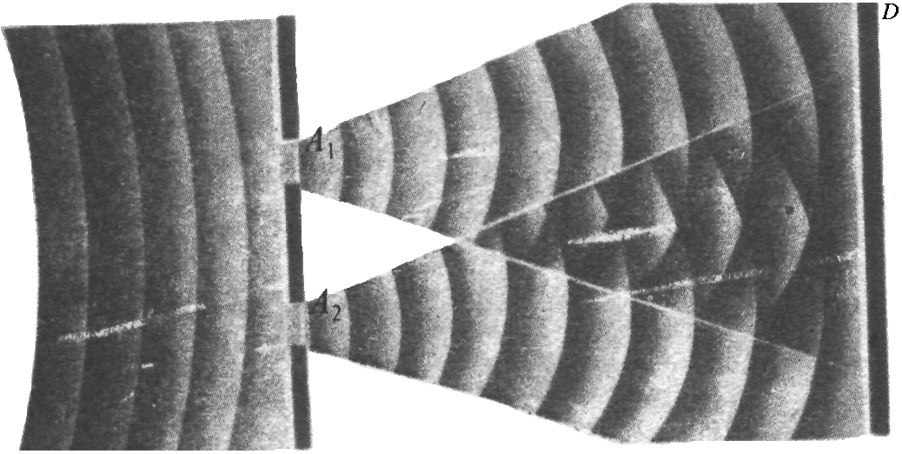 Рис. 97.
поэтому формула (26.4) принимает вид

(26.7)
где — интенсивности слагаемых волн. Из (26.7) видно, что суммарная интенсивность изменяется от минимального значения
(26.8)
до максимального
(26.9)
Способы получения когерентных волн в оптике. Чтобы осуществить двухлучевую интерференцию, необходимо иметь две монохроматические волны одинаковой частоты. Такие волны, по определению, имеют бесконечную продолжительность по времени. Ясно, что в природе они не существуют. Поэтому приходится ограничиться квазимонохроматическими волнами.
Можно получить, волны, пригодные к интерференции, если они возникают в результате разделения одной и той же волны на две части. Обе части волны в отношении изменения их фазы по времени являются точными копиями исходной. Однако полной аналогии с интерференцией монохроматических волн здесь не получится, поскольку каждая из волн имеет конечное время когерентности [ ], в течение которого эти волны действительно могут интерферировать. Поэтому картина интерференции монохроматических волн является лишь первым приближением в изучении интерференции волн от реальных источников.
Получение волн для реализации интерференции в оптике осуществляется двумя способами: 1) делением амплитуды волны; 2) делением фронта волны.
Сущность этих способов ясна из рис. 96 и 97. На рис. 96 изображена схема интерферометра Майкельсона, с помощью которого осуществляется интерференция делением амплитуды волны. Волна, исходящая из источника S₀, падает на полупрозрачную пластинку О, расположенную под углом 45° к направлению распространения луча. На пластинке волна разделяется на две части: отраженная волна идет в направлении к А₂, а прошедшая через пластину — в направлении А₁. После отражения от зеркал А₁ и А₂ они снова частично отражаются, а частично проходят через пластинку О. Волны, распространяющиеся в направлении D, могут между собой интерферировать. Ясно, что на пластинке О происходит деление амплитуды, поскольку фронты волн на ней сохраняются, меняя лишь направление своего движения.

На рис. 97 изображена схема деления фронта волны. Волна от источника падает, на непроницаемую перегородку, в которой имеются две щели: А₁ и А₂. Те части фронта волны, которые попадают на непроницаемые части перегородки, отражаются от нее или поглощаются. К экрану D проходят лишь те части фронта исходной волны, которые попадают на щели А₁ и А₂. После щелей распространяются две волны, которые могут между собой интерферировать. Ясно, что экран делит фронт волны на части, откуда и происходит название этого способа получения интерференции волн.
Интерференция монохроматических волн, распространяющихся строго вдоль оси интерферометра Майкельсона. Разность хода лучей приобретается за счет разницы в длинах плечей ℓ₁ и ℓ₂ интерферометра Майкельсона:

Возникшая при этом разность фаз равна
(26.1!)
В этом расчете не приняты во внимание изменения фаз волн при отражениях от зеркал А и В, отражениях и преломлениях в пластинке О и за счет распространения света внутри пластины. В принципе эти факторы нетрудно учесть. Однако здесь это не делается, поскольку их учет никаких интересных для интерференции моментов не содержит.
Считаем, что при каждом падении волны на пластину О плотность потока энергии делится на две равные части. Если амплитуда исходной волны E₀, то в направлении D в результате двух падений волны на пластину О распространяются волны с амплитудами E₀/2:

Причем . Отсюда для интенсивности на экране D в соответствии с (26.5) получаем
(26.13)
где — интенсивность входящей в интерферометр волны от источника S_{o}. Таким образом, при
интенсивность равна нулю. Это означает, что никакого потока энергии в направлении экрана D от пластины О нет, т.е. весь поток энергии возвращается в направлении источника S_{o}. Если же
то интенсивность на экране D равна I₀, т.е. вся энергия, идущая от S₀, попадает на экран и нет потока энергии, возвращающегося в направлении источника S_{o}. Таким образом, поток энергии к D зависит от . Это можно понять, только рассматривая все волновое поле как целое. Нельзя представить рассматриваемое явление как результат последовательности событий, происходящих на лучах. Ситуация здесь аналогична той, которая имеет место в квантовой механике и дискутируется обычно в связи с парадоксом Эйнштейна—Подольского—Розена. Поэтому необходимо ее кратко описать.
С учетом закона сохранения энергии для лучей (но не граничных условий для волн ) векторная диаграмма сложения комплексных амплитуд лучей, отразившихся от пластины и прошедших через нее, изображена на рис. 98,а, где Е_{о}, Е_{от},Е_{пр} —комплексные амплитуды падающего, отраженного и прошедшего луча,
Если разность хода лучей при возвращении к пластине составляет целое число длин волн, то фазовое отношение между ними, принятое на рис. 98, а, не изменится и каждый из них разделится на два:
— комплексные амплитуды отраженных лучей, которые при первом прохождении пластины были соответственно отраженным и преломленным; — комплексные амплитуды преломленных лучей, которые при первом прохождении пластины были соответственно отраженным и преломленным:

Из рис. 98,5 видно, что .
Следовательно, в направлении источника S_{o} (см. рис. 96) луча нет, а в направлении наблюдателя D имеется луч с амплитудой , т.е. с амплитудой первоначального луча. В уравнении (26.13) это соответствует .
В этом рассуждении, чтобы избежать понятия волны, необходимо было понятия фазы и амплитуды отнести к точке луча. При этом уже разделение луча на два содержит в себе противоречие с поведением фаз при делении волн. Понятия фазы и амплитуды нельзя отнести к точке луча. Противоречие сохраняется и в том случае, когда луч делится с учетом граничных условий для волн. В этом случае на диаграмме рис. 98, а (для напряженности электрического поля, перпендикулярной плоскости падения) направление комплексной амплитуды меняется на обратное, и соответствующим образом изменяется диаграмма на рис. 98,6. Это означает, что некоторые проблемы интерпретации квантовой механики содержатся уже в классической физике.

Интерференция монохроматических волн, распространяющихся под углом к оси интерферометра.

Отсюда для разности хода получаем формулу
(26.14)
Разность фаз между лучами равна
(26.15)
Условие максимума интенсивности при интерференции
(26.16)
Подставив в (26.17) выражение для Δ из (26.14), запишем условие (26.17) в виде
Отсюда видно, что уменьшающимся значениям m соответствуют увеличивающиеся значения угла, т.е. кольца больших радиусов соответствуют меньшим порядкам интерференции. При т = 1 равенство (26.18) удовлетворяется при углах, близких к π/2. Это означает, что первый порядок интерференции теоретически реализуется кольцом очень большого радиуса, практически равного бесконечности, и наблюдение начинается с кольца большого радиуса, соответствующего высокому порядку интерференции. С увеличением порядка радиус интерференционного кольца уменьшается.
При увеличении разности хода d полосы интерференции размываются и интерференционная картина пропадает.

